2021年度

通江县永安镇会家小学

单位决算

目录
公开时间：2022年8月25日

第一部分单位概况 3
一、职能简介 3
二、2021年重点工作完成情况 3
第二部分 2021年度单位决算情况说明 4
一、收入支出决算总体情况说明 4
二、收入决算情况说明 4
三、支出决算情况说明 5
四、财政拨款收入支出决算总体情况说明 6
五、一般公共预算财政拨款支出决算情况说明 6
六、一般公共预算财政拨款基本支出决算情况说明 8
七、“三公”经费财政拨款支出决算情况说明 8
八、政府性基金预算支出决算情况说明 10
九、国有资本经营预算支出决算情况说明 10
十、其他重要事项的情况说明 10
第三部分名词解释 12
第四部分附件 14
附件1 14
附件2 16
第五部分附表 19
一、收入支出决算总表 19
二、收入决算表 19
三、支出决算表 19
四、财政拨款收入支出决算总表 19
五、财政拨款支出决算明细表 19
六、一般公共预算财政拨款支出决算表 19
七、一般公共预算财政拨款支出决算明细表 19
八、一般公共预算财政拨款基本支出决算表 19
九、一般公共预算财政拨款项目支出决算表 19
十、一般公共预算财政拨款“三公”经费支出决算表 19
十一、政府性基金预算财政拨款收入支出决算表 19
十二、政府性基金预算财政拨款“三公”经费支出决算表 19
十三、国有资本经营预算财政拨款收入支出决算表 19
十四、国有资本经营预算财政拨款支出决算表 19

第一部分单位概况

一、职能简介

认真贯彻落实党和国家的方针、政策，正确执行上级主管部门的决议和指示，全面实施素质教育，培养德、智、体、美等方面全面发展的社会主义事业的建设者和接班人。

二、2021年重点工作完成情况

会家小学在县委、县政府的领导下，在上级主管部门的指导下，全面完成了2021年教育教学工作，并取得了一定的成绩，特别是诚信教育进校园，我校以小手牵大手的方式，使得学校的诚信教育迈上了一个新台阶。

第二部分 2021年度单位决算情况说明
- 收入支出决算总体情况说明
2021年度收、支总计192.71万元。与2020年相比，收、支总计各减少8.37万元，减少4.3%。主要变动原因是教职工人员减少。
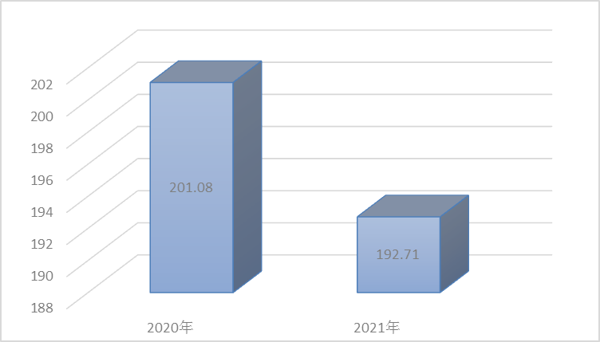
（图1：收、支决算总计变动情况图）
- 收入决算情况说明

2021年本年收入合计192.71万元，其中：一般公共预算财政拨款收入192.71万元，占100%；政府性基金预算财政拨款收入0万元，占0%；国有资本经营预算财政拨款收入0万元，占0%；上级补助收入0万元，占0%；营业收入0万元，占比0%；经营收入0万元，占比0%；附属单位上缴收入0万元，占0%；其他收入0万元，占0%。

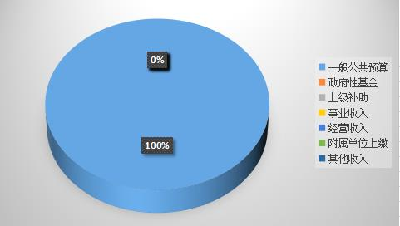

（图2：收入决算结构图）
- 支出决算情况说明

2021年本年支出合计192.71万元，其中：基本支出183.44万元，占95.19%；项目支出9.27万元，占4.81%；上缴上级支出0万元，占0%；经营支出0万元，占0%；对附属单位补助支出0万元，占0%。
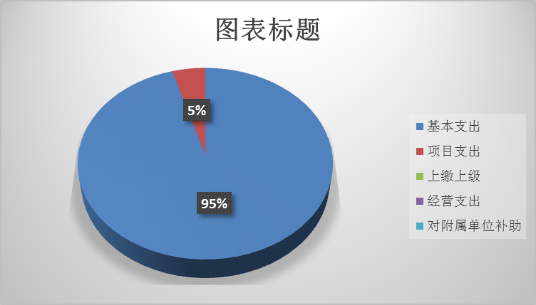
（图3：支出决算结构图）

四、财政拨款收入支出决算总体情况说明
2021年财政拨款收、支总计192.71万元。与2020年相比，财政拨款收、支总计各减少8.37万元，减少4.3%。主要变动原因是教职工人员减少。
（图4：财政拨款收、支决算总计变动情况）

五、一般公共预算财政拨款支出决算情况说明

（一）一般公共预算财政拨款支出决算总体情况
2021年一般公共预算财政拨款支出192.71万元，占本年支出合计的100%。与2020年相比，一般公共预算财政拨款支出减少8.37万元，减少4.3%。主要变动原因是教职工人员减少。
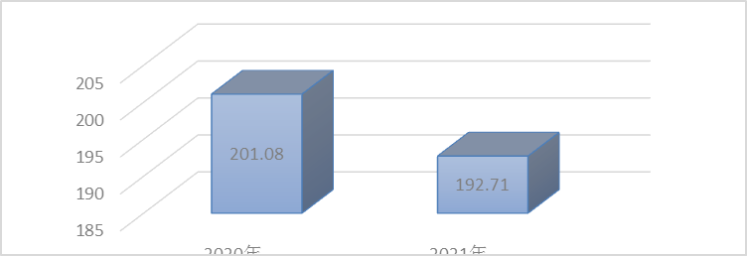
（图5：一般公共预算财政拨款支出决算变动情况）

（二）一般公共预算财政拨款支出决算结构情况
2021年一般公共预算财政拨款支出192.71万元，主要用于以下方面：一般公共服务（类）支出192.71万元，占100%；教育支出（类）157.2万元，占81.56%；科学技术（类）支出0万元，占0%；文化旅游体育与传媒（类）支出0万元，占0%；社会保障和就业（类）支出14.85万元，占7.71%；卫生健康支出8.28万元，占4.3%；住房保障支出11.13万元，占比5.78%；农林水（类）支出1.25万元，占0.65%。
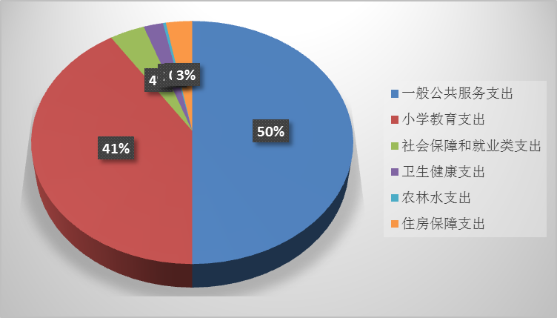
（图6：一般公共预算财政拨款支出决算结构）

（三）一般公共预算财政拨款支出决算具体情况

2021年一般公共预算支出决算数为192.71，完成预算的100%。其中：
1.教育（类）205（款）20502（项）:支出决算为157.2万元，完成预算的100%，决算数等于预算数。
2.社会保障和就业（类）208（款）20805（项）:支出决算数为14.85万元，完成预算100，决算数等于预算数。
3.卫生健康（类）210（款）21011（项）:支出决算为8.28万元，完成预算的100%，决算数等于预算数。
4.农林水（类）213（款）21305（项）:支出决算为1.25万元，完成预算的100%，决算数等于预算数。
5.住房保障（类）221（款）22102（项）:支出决算为11.13万元，完成预算100%，决算数等于预算数。

六、一般公共预算财政拨款基本支出决算情况说明
2021年一般公共预算财政拨款基本支出192.71万元，其中：
人员经费169.82万元，主要包括：基本工资、津贴补贴、奖金、伙食补助费、绩效工资、机关事业单位基本养老保险缴费、职业年金缴费、其他社会保障缴费、其他工资福利支出、离休费、退休费、抚恤金、生活补助、医疗补助、奖励金、住房公积金、其他对个人和家庭的补助支出等。
公用经费22.89万元，主要包括：办公费、印刷费、咨询费、手续费、水费、电费、邮电费、物业管理费、差旅费、因公出国（境）费用、维修（护）费、租赁费、会议费、培训费、公务接待费、劳务费、委托业务费、工会经费、福利费、公务用车运行维护费、其他交通费、税金及附加费用、其他商品和服务支出、办公设备购置、专用设备购置、信息网络及软件购置更新、其他资本性支出等。

七、“三公”经费财政拨款支出决算情况说明

（一）“三公”经费财政拨款支出决算总体情况说明
2021年“三公”经费财政拨款支出决算为0.19万元，完成预算100%，决算数与预算数持平。

（二）“三公”经费财政拨款支出决算具体情况说明
2021年“三公”经费财政拨款支出决算中，因公出国（境）费支出决算0万元；公务用车购置及运行维护费支出决算0万元；公务接待费支出决算0.19万元，占比100%。具体情况如下：
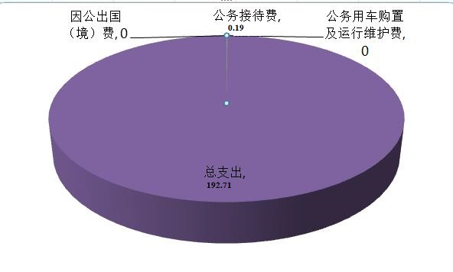
（图7：“三公”经费财政拨款支出结构）
1.因公出国（境）经费支出0万元。
2.公务用车购置及运行维护费支出0万元。
其中：公务用车购置支出0万元。
公务用车运行维护费支出0万元。
3.公务接待费支出0.19万元，完成预算的100%。公务接待费支出决算比2020年减少0.01万元，下降0.05%。
国内公务接待支出0.19万元，主要用于用餐费等。国内公务接待5批次，32人次（不包括陪同人员），共计支出0.19万元。
外事接待支出0万元。

八、政府性基金预算支出决算情况说明
我校2021年度政府性基金预算财政拨款支出0万元。
- 国有资本经营预算支出决算情况说明
我校2021年度国有资本经营预算财政拨款支出0万元。
- 其他重要事项的情况说明

（一）机关运行经费支出情况
2021年国家小学机关运行经费支出为0万元。

（二）政府采购支出情况
2021年中小学政府采购支出总额为0万元。授予中小企业合同金额0万元。

（三）国有资产占有使用情况
截至2021年12月31日，会家小学共有车辆0辆。单价50万元以上通用设备0台（套），单价100万元以上专用设备0台（套）。

（四）预算绩效管理情况
根据预算绩效管理要求，本单位在2021年度预算编制阶段，组织对2021年整体目标绩效项目等7个项目开展了预算事前绩效评估，对7个项目编制了绩效目标，预算执行过程中，选取5个项目开展绩效监控，年终执行完毕后，对5个项目开展了绩效自评。
1.项目绩效目标完成情况。
本部门在2021年度部门决算中反映“助学金”“扶贫”“营养餐”等5个项目绩效目标的实际完成情况。
（1）学生营养餐项目绩效目标完成情况综述。项目全年预算数为2.1965万元，执行数为2.1965万元，完成预算的100%。通过项目实施，切实改善农村学生营养状况，提高农村学生健康水平。
（2）助学金项目绩效目标完成情况综述。项目全年预算数为0.8万元，执行数为0.8万元，完成预算的100%。通过项目实施，促进了学生对学习的积极性。
（3）扶贫项目绩效目标完成情况综述。项目全年预算数为1.25万元，执行数为1.25万元，完成预算的100%。通过项目实施，保障了扶贫工作的顺利进行。
（4）免作业成本费项目绩效目标完成情况综述。项目全年预算数为0.042万元，执行数为0.042万元，完成预算的100%。通过项目实施，保障教学工作的顺利进行。
（5）学前教育资助项目绩效目标完成情况综述。项目全年预算数为5万元，执行数为5万元，完成预算的100%。通过项目实施，保障学前教育阶段学生得到资助。下一步改进措施：继续宣传国家资助政策，办人民满意教育。
2.部门绩效评价结果。
本部门按要求对2021年部门整体支出绩效评价情况开展自评，《通江县永安镇会家小学2021年项目支出目标绩效评价表》见附件（附件1）《通江县永安镇会家小学2021年部门整体支出绩效评价报告》见附件（附件2）。

- 名词解释

1.财政拨款收入：指单位从同级财政部门取得的财政预算资金。
2.事业收入：指事业单位开展专业业务活动及辅助活动取得的收入。
3.经营收入：指事业单位在专业业务活动及其辅助活动之外开展非独立核算经营活动取得的收入。
4.其他收入：指单位取得的除上述收入以外的各项收入。
5.使用非财政拨款结余：指事业单位使用以前年度积累的非财政拨款结余弥补当年收支差额的金额。
6.年初结转和结余：指以前年度尚未完成、结转到本年度有关规定继续使用的资金。
7.结余分配：指事业单位按照会计制度规定缴纳的所得税、提取的专用结余以及转入非财政拨款结余的金额等。
8.年末结转和结余：指单位按有关规定结转到下年或以后年度继续使用的资金。
9.教育（类）普通教育（款）小学教育（项）：指反映各部门举办的小学教育支出，政府各部门对社会组织等举办的小学的资助，如捐赠、补贴等，也在本科目中反映。
10.社会保障和就业（类）人力资源和社会保障管理事务（款）社会保险经办机构（项）：指反映机关事业单位实施养老保险制度由单位缴纳的基本养老保险费支出。
11.医疗卫生与计划生育（类）行政事业单位医疗（款）事业单位医疗（项）：指反映财政部门安排的事业单位基本医疗保险缴费经费，未参加医疗保险的事业单位的公费医疗经费，按国家规定享受离休人员待遇的医疗经费。
12.农林水（类）扶贫（款）其他扶贫支出（项）：指反映其他用于巩固拓展脱贫攻坚成果同乡村振兴有效衔接方面的支出。
13.住房保障（类）住房保障（款）住房公积金（项）：指反映行政事业单位按人力资源和社会保障部、财政部规定的基本工资和津贴补贴以及规定比例为职工缴纳的住房公积金。
14.基本支出：指为保障机构正常运转、完成日常工作任务而发生的人员支出和公用支出。
15.项目支出：指在基本支出之外为完成特定行政任务和事业发展目标所发生的支出。
16.经营支出：指事业单位在专业业务活动及其辅助活动之外开展非独立核算经营活动发生的支出。
17.“三公”经费：指部门用财政拨款安排的因公出国（境）费、公务用车购置及运行费和公务接待费。其中，因公出国（境）费反映单位公务出国（境）的国际旅费、国外城市间交通费、住宿费、伙食费、培训费、公杂费等支出；公务用车购置及运行费反映部门公务用车车辆购置支出（含车辆购置税）及租用费、燃料费、维修费、过路过桥费、保险费等支出；公务接待费反映单位按规定开支的各类公务接待（含外宾接待）支出。
18.机关运行经费：为保障行政单位（含参照公务员法管理的事业单位）运行用于购买货物和服务的各项资金，包括办公及印刷费、邮电费、差旅费、会议费、福利费、日常维修费、专用材料及一般设备购置费、办公用房水电费、办公用房取暖费、办公用房物业管理费、公务用车运行维护费以及其他费用。

第四部分附件

附件1
项目绩效目标完成情况表
（2021年度）
项目名称 |  |  | 教育教学保障
预算单位 |  |  | 通江县永安镇会家小学
预算执行情况（万元） | 预算数： |  | 192.71万元 | 执行次数： | 192.71万元
 | 其中-财政拨款： |  | 192.71万元 | 其中-财政拨款： | 192.71万元
 | 其它资金： |  | 0万元 | 其它资金： | 0万元
年度目标完成情况 | 预期目标 |  |  | 实际完成目标
 | 1.坚决执行党和国家的教育方针、政策，管理和使用好教育资金，改善和优化办学条件。2.保障全体师生教学秩序有序开展，提升小学教育质量，使学生德、智、体、美、劳全面发展。3.控辍保学，关爱留守儿童、贫困儿童，保障教育民生政策。4.教书育人，把教育教学质量和安全工作放在首位，确保学生全面健康发展。 |  |  | 1.坚决执行党和国家的教育方针、政策，管理和使用好教育资金，改善和优化办学条件。2.保障全体师生教学秩序有序开展，提升小学教育质量，使学生德、智、体、美、劳全面发展。3.控辍保学，关爱留守儿童、贫困儿童，保障教育民生政策。4.教书育人，把教育教学质量和安全工作放在首位，确保学生全面健康发展。
绩效指标完成情况 | 一级指标 | 二级指标 | 三级指标 | 预期指标值（包含数字及文字描述） | 实际完成指标值（包含数字及文字描述）
 | 项目完成指标 | 数量指标 | 教学课时、教师人均规范培训学时、朗读、诗词、文艺活动、安全知识讲座、演练、心理健康知识讲座、举办学生运动会、下乡扶贫、教研活动 | 教学课时≥128000节、教师人均规范培训学时≥90学时、朗读、诗词、文艺活动≥12次、安全知识讲座、演练≥10次、心理健康知识讲座≥10次  举办学生运动会≥2次、下乡扶贫≥336次、教研活动≥12次 | 教学课时≥1280节、教师人均规范培训学时≥90学时、朗读、诗词、文艺活动≥12次、安全知识讲座、演练≥10次、心理健康知识讲座≥10次  举办学生运动会≥2次、下乡扶贫≥360次、教研活动≥12次
 | 项目完成指标 | 质量指标 | 教学教育质量合格率、教职工培训合格率、活动举办达标率、教研活动完成率、扶贫任务完成率 | 教研活动完成率≥100%、  扶贫任务完成率=100%、 | 教研活动完成率≥100%、  扶贫任务完成率=100%、
 | 项目完成指标 | 时效指标 | 教学任务完成时间、学生各项资助发放及时率、教职工培训完成时间 | 学生各项资助发放及时率=100%、  教职工培训完成时间为2021年12月 | 学生各项资助发放及时率=100%、  教职工培训完成时间为2021年12月
 | 项目完成指标 | 成本指标 | 活动开展经费  培训教研教学费用 | 活动开展经费≥1.5万元、  培训教研教学费用≥2万元 | 活动开展经费≥1.5万元、  培训教研教学费用≥2万元
 | 效益指标 | 经济效益  指标 | 帮扶对象增收率 | 帮扶对象增收率≥90% | 帮扶对象增收率≥90%
 | 效益指标 | 社会效益  指标 | 对教育教学的认可度、教育教学水平提高率 | 对教育教学的认可度≥100%、教育教学水平提高率≥35% | 对教育教学的认可度≥100%、教育教学水平提高率≥35%
 | 满意度指标 | 服务对象  满意度指标 | 服务对象  满意度指标 | 帮扶对象的满意度≥100%、社会满意度≥100% | 帮扶对象的满意度≥100%、社会满意度≥100%

附件2
通江县永安镇会家小学部门2021年部门整体支出绩效评价报告

一、部门（单位）概况
（一）机构组成。
我校属于乡镇公办小学，全面贯彻落实国家教育教学方针，培养学生创新精神与实践能力。
（二）机构职能。
我校为公益一类的全额拨款事业单位；内设机构：教务处、财务室、教科室、办公室、安全办、资助中心、信息中心、后勤处、少总部。
（三）人员概况。
学校在编教职工12人，学生12人，班子构成：校长1人，兼党支部书记，副校长1人。
二、部门财政资金收支情况
（一）部门财政资金收支情况。
会家小学按照综合预算管理，将全部收入和支出纳入预算管理。收入包括：一般公共预算拨款收入192.71万元。支出包括：一般公共服务支出中的教育支出为157.2万元，社会保障和就业支出为14.85万元，卫生健康支出为8.28万元，住房保障支出为11.13万元，其他扶贫支出为1.25万元。2021年收支预算总数为192.71万元，比2020年收支预算总数减少8.37万元，主要原因是人员变化。
三、部门整体预算绩效管理情况
（一）部门预算管理。
坚持四项基本原则，认真贯彻执行党的路线方针政策；坚持正确的办学方向；认真执行教委颁发的教育大纲，采取生动有效的教育措施和方法进行以爱祖国、爱人民、爱劳动、爱科学、爱社会主义为中心的思想品德教育，为把中学生培养成“四有”公民打下初步的思想基础。认真完成普及中等教育的任务，贯彻落实党的教学方针，严格执行教学大纲，保证完成教育、教学计划，力争“四率”均达到省教委要求。
（二）结果应用情况。
在县教育科技和体育局的领导下，紧紧围绕县教育科技体育工作要点的各项要求开展工作，以进一步巩固和提高“两基”成果为重点，以全面提高教育教学质量为中心。突出加强教学管理，加强教师队伍建设，加强教育科研工作，全面开展各项教育工作。
教学工作方面一是抓好教学常规管理。我们年初就制定出了各类、各层次的教学工作计划。二是落实国家课程设置方案，保证教学时间，坚持教学“六认真”。教学常规检查每月一次，有详实的记载。二是抓好教研工作。首先开展好了“公开课”“合格课”“示范课”“研讨课”等常规教研活动；其次每个教师每天写教学反思，学校每周收教师一篇教学反思或随笔。三是每个教师每期读一本教学理论专著，每周星期二、四晚集中学习，笔记达二万字以上，半月进行交流一次。四是每名教师每期听课达20节以上。五是学校举办了一次青年教师讲课赛。六是成立了帮扶支教小组，定期深入泥溪中学听课、评课和授课；七是充分利用远程教育资源，定期观看；八是采取请进来、走出去的办法，参加各种培训。
四、评价结论及建议
（一）评价结论。
本单位财务管理、绩效管理、决算组织、编报、审核情况合理；本单位决算及绩效信息公开工作开展情况纪实。
（二）存在问题。
对部门决算报表及时上报，包括表样、指标设置、软件、审核公式、模板和编审问答等。
（三）改进建议。
加强部门决算数据分析利用工作、提升自身决算信息化技能。

第五部分附表

一、收入支出决算总表

二、收入决算表

三、支出决算表

四、财政拨款收入支出决算总表

五、财政拨款支出决算明细表

六、一般公共预算财政拨款支出决算表

七、一般公共预算财政拨款支出决算明细表

八、一般公共预算财政拨款基本支出决算表

九、一般公共预算财政拨款项目支出决算表

十、一般公共预算财政拨款“三公”经费支出决算表

十一、政府性基金预算财政拨款收入支出决算表

十二、政府性基金预算财政拨款“三公”经费支出决算表

十三、国有资本经营预算财政拨款收入支出决算表
十四、国有资本经营预算财政拨款支出决算表

